Cône gris foncéCône gris foncé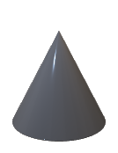

Debris

Ad

V

Gd

Gs

W1

As

Spacecraft

Net launcher

P2

W2

P1

P3